Haut court d’été en tricot
5 juin 2025 par grenouilletricote
Bonjour, je vous propose aujourd’hui un pull court qui fait de plus en plus d’adeptes surtout chez les jeunes. Un haut court d’été en tricot tricoté avec un point ajouré. Une pièce qui devient de tendance et légère, une belle association entre le confort et le style. Vous le portez sur une robe, un pantalon ou un short pendant les vacances. Il incarne l’esprit de l’été, les motifs ajourés offrent une respirabilité appréciée.
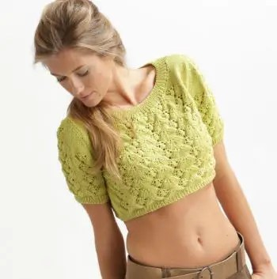
Un pull que l’on peut aussi faire plus long, car son dessin mérite d’être utilisé de multiples façons. Et pas seulement pour un crop top, les points ajourés conviennent à toutes les saisons. Il suffit d’adapter le fil.
Le fil choisi.
Le modèle proposé par les laines Cheval Blanc, se tricote avec un fil composé mélangé d’acrylique de coton et pour être sublime d’un peu de lurex. Cet assemblage de matières offre de la douceur et de la légèreté, une bonne combinaison qui permet au corps de respirer facilement même si les températures augmentent.
Les aiguilles à choisir.
Le dessin obtenu à beaucoup de finesse, donc des aiguilles plutôt fines. Vous commencez les bordures en côtes 1/1 avec des aiguilles n°3.5. Ensuite vous continuez toujours avec les mêmes aiguilles. Pour l’encolure, vous prenez des 3 pour resserrer un peu le col avec les côtes. Une grosseur qui peut faire peur à certaines d’entre nous, mais la finesse en dépend. Sachez que vous pouvez quand même prendre des aiguilles n°4. Dans ce cas, faites d’abord un échantillon, il vous permettra de compter les mailles sur 10 cm. Pour ensuite calculer en fonction de votre taille, le nombre de maille à monter. Attention, le multiple se fait sur 13 mailles. En principe il y aura peu de différence.
Le patron et le point ajouré.
Pas de complication particulière pour ce pull court, vous pouvez si vous le souhaitez le faire plus long sans souci. Dans ce cas vous devez simplement revoir la quantité de pelotes avant de commencer.
Le dessin se réalise sur 13 mailles plus les mailles lisières. Ce point a beaucoup de reliefs ou de textures si vous préférez. Un résultat obtenu par l’ajout de 7 mailles dans une seule. Vous obtenez un point gonflé qui a l’apparence d’une torsade sans en être une. Enfin les jetés donnent ce jour qui met en valeur l’ensemble du tricot.
Je vous rassure, ce point se réalise assez facilement en suivant les diagrammes. Cependant il demande de l’attention à chaque rang, surtout quad il faut diminuer avec des mailles ensembles ou des surjets. Un détail que vous verrez sur le diagramme, les cases grises correspondent à des mailles qui n’existent pas. Mais sur un plan il faut quand même mettre l’espace qu’elles prennent.
Haut court d’été en tricot.
Une très jolie revisite du crop top en tricot. Une façon originale d’apprécier l’été avec une touche particulière de romantisme et de féminité très agréable. Il se porte avec tous les styles de votre garde-robe, que ce soit au travail ou pendant les vacances. Sa coupe permet de le porter sur une robe droite ou ample façon boho. Mais aussi sur toutes les formes et tailles de pantalons.
Le côté lurex ajoute du charme que l’on apprécie aussi beaucoup. Garder ce modèle de dessin dans vos archives, le dessin donne beaucoup d’idées. Avec une laine plus chaude, vous aurez un pull magnifique que vous apprécierez cet hiver.
Enfin si vous hésitez en pensant que le dessin sera complexe pour vous, faites un échantillon en prenant le temps. Vous allez apprécier la texture assez surprenante.
Bonne journée.
Crédit photo Cheval Blanc
